★★★☆☆
題組：Problem Set Archive with Online Judge
題號：11327:Enumerating Rational Numbers
解題者：黃暄閔
解題日期：2019年5月9日
題意：
給定一整數n (1<=n<=12, 158, 598, 919)，算出在一個無窮數列中第n個位置所代表的分數。

題意範例：
1 0/1 //代表第1個位置的分數
2 1/1 //代表第2個位置的分數
3 1/2 //代表第3個位置的分數
12158598919 199999/200000
數列規則:
for d = 1 to ∞(無窮):
for n=0 to d:
if gcd(n,d) = 1 then print (n/d)

若n與d互質就放進數列
所以無窮數列為:0/1 , 1/1 , 1/2 , 1/3 , 2/3 ,….
(第一個位置特例，分母為1分子為0)

解法：
預先設好數列(DP)再用暴力法找位置

解法範例：
首先建立尤拉函數表:
φ (n) 代表不大於n且與n互質的自然數的個數
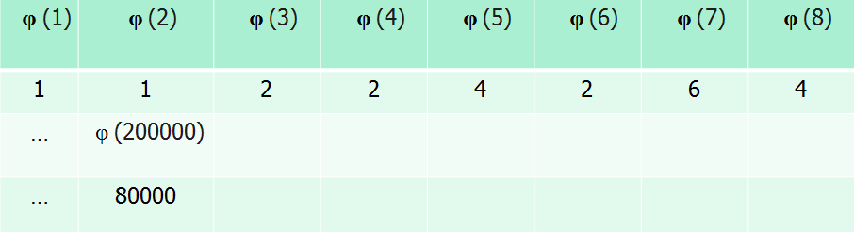
Ex: φ (8) = 4 ，因1 , 3 , 5 , 7 與8互質

再用暴力法算出n-2落在哪個分母的區間內，若輸入的n < 2就另外判斷(把分母為1的情況例外，因為從0/1開始)。
像是:若輸入n=7，代表在數列中第7個位置，7-2=5依照先前表格判斷會是第2個不大於4且與4互質的自然數，也就是3。
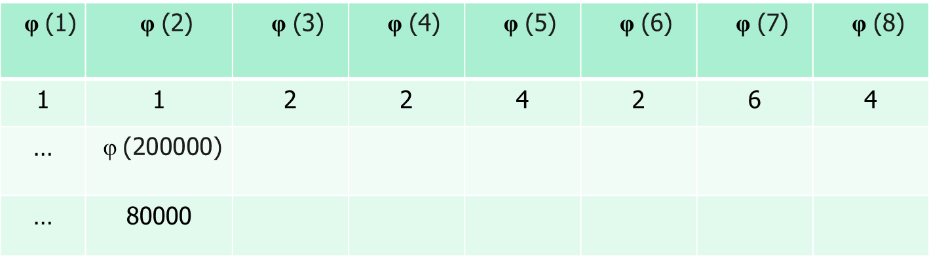

(1 , 3)

因此 n=7 3/4

若 n = 9 , 9-2=7 ,落在φ (5)的區間

(1 , 2 , 3 , 4)

因此 n = 9 2/5

討論：
基本上就是要先建一個陣列存放尤拉函數表，再找出落在哪個位置，
流程上使用DP的方式建陣列，利用此性質
φ(n)＝n(1－1/p1) (1－1/p2)…(1－1/pr)，其中p1、p2、…、pr是n所有
的質因數。
而不建表直接計算實在沒效率，故不列入考量。

Code：
#include<iostream>
#define X 200001

using namespace std;

int euler[X]; //範圍[1,200000] ,euler[n]的值代表與n互質的數的數量
bool prime[X]; //質數為0,非質數為1

void make_euler(){ //建尤拉函數表
prime[1]=1; //1不是質數
for(int i=1;i<X;i++)
euler[i]=i;
for(int i=2;i<X;i++){ //φ(N)=N×(1-1/P1)×(1-1/P2)×(1-1/P3)×...×(1-1/Pk) Pi為N的質因數
if(!prime[i]){ //若是質數，就把所有有出現此質數的倍數扣除 ex: 8的質因數有2 8x(1-1/2)=4 1,3,5,7和8互質
euler[i]--; //質數本身只與除了自身以外的值互質，因此減去1
for(int j=2*i;j<X;j+=i){
prime[j]=1;
euler[j]=euler[j]/i*(i-1);
}
}
}
}

int gcd(int a,int b){ //最大公因數
while(b>0){
int c=a%b;
a=b;
b=c;
}
return a;
}

void search(long long k){
if(k>0&&k<3)
cout<<k-1<<"/1\n";
else{
int d=2; //分母
long long n=k-2; //分子
for(int i=2;i<X;i++){ //計算k-2落在哪個範圍 ex:3落在分母是2的範圍 而是euler[2]中的第1個 (n=1)
if(n>euler[i]){
n-=euler[i];
d++;
}
else
break;
}
int temp=0;
for(long long i=1;i<d;i++){ //計算第n個與d互質的數
if(gcd(i,d)==1)
temp++;
if(temp==n){
n=i;
break;
}
}
cout<<n<<"/"<<d<<endl;
}
}

int main(){
long long k;
make_euler();
cout<<euler[8]<<endl;
while(1){
cin>>k;
if(!k)break;
search(k);
}
}

